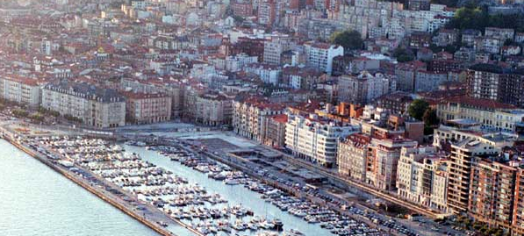

XXVIII Capítulo Internacional de la Cofradía del Queso de Cantabria
PROGRAMA DE ACTOS
SABADO 14 DE ABRIL
11:00 | Recepción a los miembros del Jurado de Quesos Azules en la Sede de la Cofradía (Restaurante Zacarías).
12:00 | Rueda de Prensa.
12:30 | Cata Internacional de Quesos.
14:30 | Fin de la Cata-Concurso con declaración de ganadores y almuerzo con el Jurado.
18:00 | Visita opcional a la Quesería Ruiz-Francos, EL PUENTE - Real Valle de Guriezo. Visita opcional a La Fragua de Casapuente, Guriezo.
DOMINGO 15 DE ABRIL
9:30 | Recepción de las Cofradías para tomar un caldo de gallina Pedresa ardiente y otras "Frioleras Peredianas" en la Sede de la Cofradía.
10:30 | Desfile Cívico hacia la Plaza del Ayuntamiento e Iglesia de San Francisco, acompañados de Coros, Danzas y Banda de Gaitas.
11:00 | Los Sacerdotes D. Javier Ruiz y D. Agustín E. Villar recibirán a los Cofrades en la escalinata de la Iglesia. La Misa será oficiada por el Consiliario de la Cofradía, D. Agustín Villar E. Sáez, Vicario General del Arzobispado de Cartagena de Indias (Colombia) y será cantada por el Coro Ronda y la Banda de Gaitas.
11:45 | Foto de Familia en la escalinata. A continuación Ofrenda al Monumento a la Quesera de canciones montañesas por el Coro Ronda y Banda de Gaitas.
12:00 | Degustación de quesos y quesucos en la Plaza de la Esperanza.
12:30 | Apertura del XXVIII Capítulo en el Salón Azul del Ayuntamiento, donde seremos recibidos por el Alcalde y Cofrade D. Iñigo de la Serna y la Corporación Municipal, e Investidura de Cofrades de Número y Cofrades de Honor. Se entregarán los Premios de Hostelería y C.Q.C. a la promoción de los Quesos de Cantabria a: "Tiendas y Restaurantes".
14:15 | Almuerzo de Hermandad en la Sede de la Cofradía del Queso “Restaurante Zacarías”.
Para confirmar la asistencia pueden llamar a los teléfonos que se indican:
Restaurante Zacarías
Hernán Cortés, 38 - General Mola, 41
PUERTOCHICO - 39003 SANTANDER
Teléfonos. 942 210 688 / 942 212 333
e-mail: anevia@gmail.com

